産業ミックス ワークシート⑤
学習問題 八丈島の人々は、島のとくちょうを生かしてどのように仕事をしているのだろう。

めあて
八丈島の観光について調べよう

観光協会の人の話
八丈島に来てくれた人には、自然のすばらしさを感じて欲しいですね。山ではハイキングが楽しめます。光るきのこを見に行くツアーなどもありますよ。きれいな海ではダイビングや、釣りを皆さん楽しんでいます。夏は海水浴もいいですよ。
観光客は減っていますが、さまざまなイベントを企画し、多くの人に訪れてもらい、もっと島のよさを知ってほしいです。東京の宝島である八丈島の自然を大切にし、訪れた人が安らぎを感じられるような島でありたいですね。

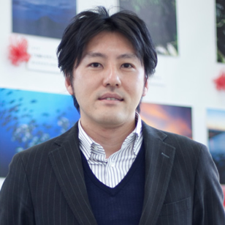

観光協会の人Ｃさんの話からわかったこと
○苦労
・
・
・
・
○工夫や努力
・
・
・
・
４年 （ ）

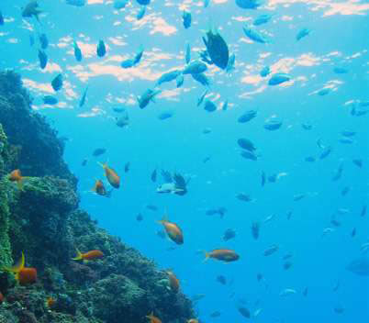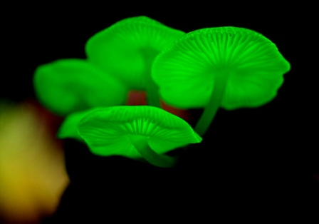
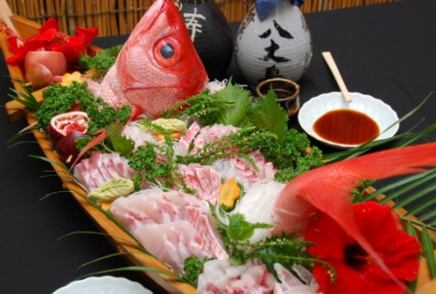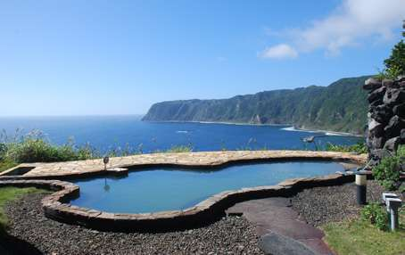

観光業に関わる人の気持ちを考えて吹き出しに書きましょう。

